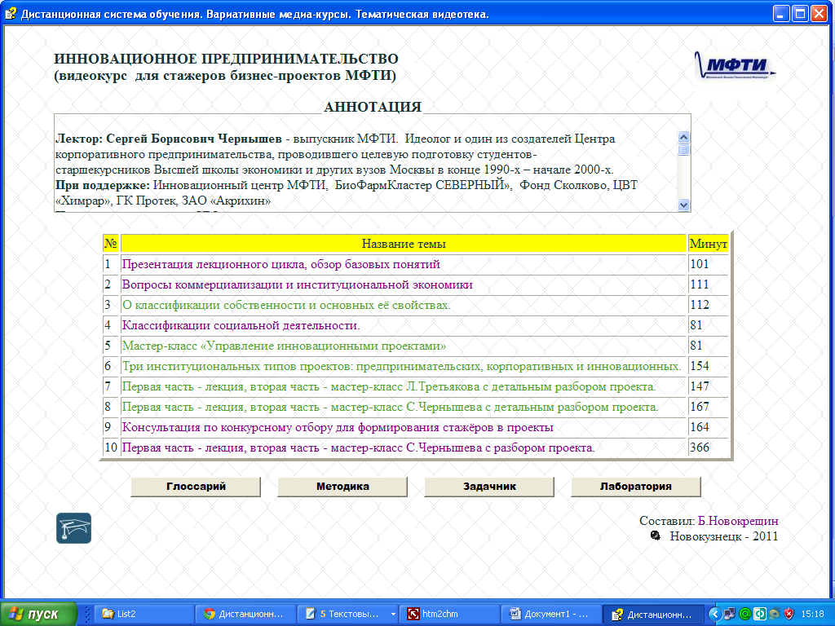
ИННОВАЦИОННЫЙ БИЗНЕС
Видео-тренинг для студентов старших курсов

Лектор: Сергей Борисович Чернышев, выпускник МФТИ, Идеолог и один из создателей Центра предпринимательства для целевой подготовки студентов Высшей школы экономики и других вузов Москвы в конце 1990-х – начале 2000-х годов.

Поддержка: Инновационный центр МФТИ, БиоФармКластер СЕВЕРНЫЙ,Фонд Сколково, ЦВТ «Химрар»,ГК Протек, ЗАО «Акрихин»

Цель курса: подготовка стажеров CEO наукоемких стартапов
Задачи курса:
- обзор оснований и проблематики институциональной экономики;
- введение в методы институционального управления инвестициями, корпорациями, инновациями.
Продолжительность просмотра видеотеки: около 25 час (1500 мин)
Формат занятий: лекции, мастер-классы успешных предпринимателей, проектные сессии, консультации и др.

Курс интересен во многих отношениях, но прежде всего как форма и способ дистанционного обучения. Интересны как сами ведущие, так и их стиль изложения идеи, состав и реакция участников занятий студентов МФТИ). В лекциях приводится немало оригинальных суждений о состоянии дел в России, сущности и постановке инновационной деятельности, ключевых факторах успеха и многом другом. Это создает почву для творческих дискуссий и деловых игр

Видео-цикл предназначен для избирательного изучения предметной области в ходе самостоятельной работы студентов с Internet. Видеозаписи лекций и мастер-классов могут быть полезны как стартовый капитал для начинающих предпринимателей с креативным мышлением, устремленных в сферу инноваций. Преподавателям данный комплекс дидактических материалов позволяет информатизировать часть учебного процесса, обогатить и повысить разнообразие учебных материалов, расширить состав потенциальных участников и усилить мотивации к изучению предметов.

Дидактические средства видео-ДОТ(дополнение видеоматериалов):
- Презентационный блок видео-ДОТ
- Навигация и мета-описание сетевого видеоконтента (курса)
- Учебно-методический комплекс(УМК)пропедевтики видео-ДОТ
- Виртуальная лаборатория обработки видеоконтента (комплекс УМК по видам работ, документов и операций)
- Дискуссионный семинар/вебинар, сценарии деловых игр(форумов)
- Сетевые представительства (тематические сообщества)
- Шаблоны инициативных публикаций и вариативной отчетности
- Руководство по применению видео-ДОТ (для преподавателей)

Дидактические материалы размещены на портале «Методисты» (сообщество педагогов):
http://metodisty.ru/m/files/browse/album/videoteka/owner/newmaster

